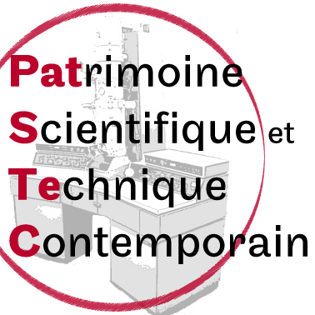

MISSION NATIONALE DE SAUVEGARDE DU PATRIMOINE SCIENTIFIQUE ET TECHNIQUE CONTEMPORAIN – PATSTEC
Musée des arts et métiers - Cnam

JOURNÉE NATIONALE

Mercredi 25 novembre 2015 de 09h00 à 18h00
entrée par le 292, rue Saint-Martin – 75003 Paris – Salle des conférences
(métro Réaumur-Sébastopol)

BULLETIN D’INSCRIPTION

M., Mme, Melle………………………………………………………………………………………………………………………

Organisme………………………………………………………………………………………………………………………………
Fonction …………………………………………………………………………………………………………………………………

Adresse …………………………………………………………………………………………………………………………………..
…………………………………………………………...
Tél. : ……………………………...
Fax :……………………………….
E-Mail : ………………………….

- Assistera à la réunion ο Matin
ο Après-midi
- Sera accompagné ou représenté par:
Nom ………………….………………….Qualité .………………..
Nom……………………...................Qualité ...……………...
ο Matin
ο Après-midi
- N’assistera pas à la réunion
Le déjeuner est libre

Merci de bien vouloir renvoyer ce document, avant le 17 novembre 2015, à :

Véronique ROTHENBÜHLER
Cellule Nationale du Musée des arts &métiers, Le cnam - Paris
Par E-mail : veronique.rothenbuhler@univ-nantes.fr
ou
par Fax : 02 51 85 74 61

